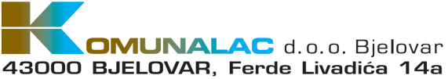
www.komunalac-bj.hr

BROJ: 01 - 4 - 34 - 2015.
BJELOVAR, 21. srpnja 2015.

NA TEMELJU ČLANKA 17. IZJAVE O OSNIVANJU TRGOVAČKOG DRUŠTVA KOMUNALAC D.O.O. BJELOVAR, UPRAVA DRUŠTVA DANA 21. 07. 2015. GODINE DONOSI

O D L U K U

I

RASPISUJE SE NATJEČAJ ZA DAVANJE U ZAKUP ZEMLJIŠTA U SASTAVU GROBLJA BORIK POVRŠINE 75 M², POKRAJ UPRAVNE ZGRADE.

II

NATJEČAJ JE SASTAVNI DIO OVE ODLUKE, I OBJAVITI ĆE SE NA OGLASNIM PLOČAMA I INTERNET STRANICAMA TVRTKE 21. SRPNJA 2015.

III

OVA ODLUKA STUPA NA SNAGU DANOM DONOŠENJA, A PRIMJENJUJE SE OD 21. 07. 2015. GODINE.

PREDSJEDNIK UPRAVE:

IVAN IVANČIĆ, DIPL. OEC.

